***Карпенко Маргарита – Лабораторная работа №6***

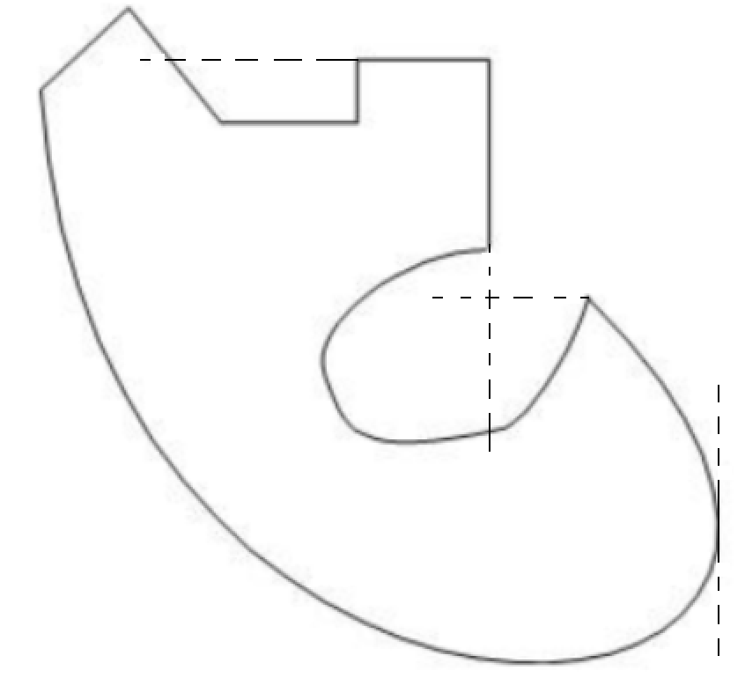

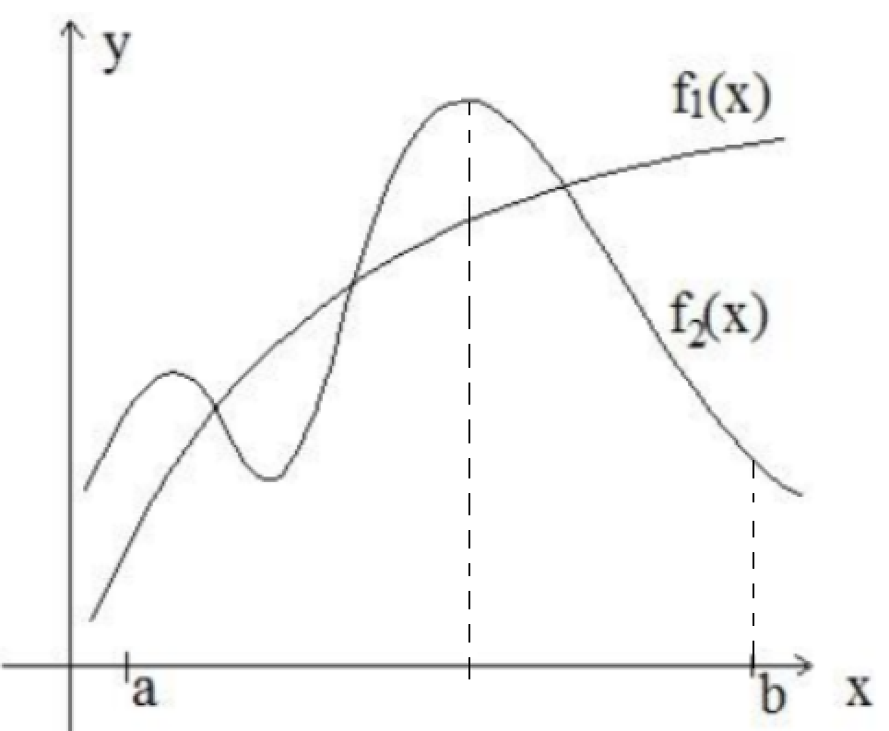

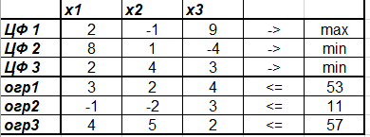

Шаг 1

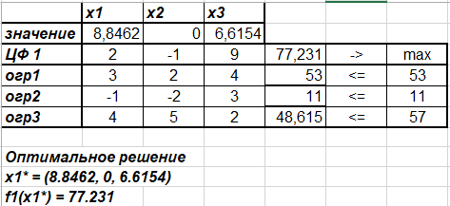

Шаг 2

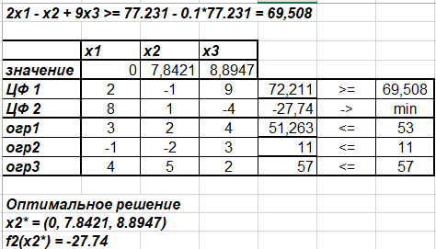

Шаг 3

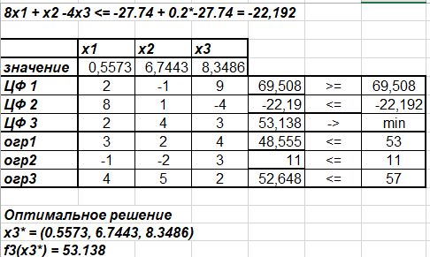

Решение задачи: х* = (0.5573, 6.7443, 8.3486); f1(x1*) = 77.231; f2(x2*) = -27.74; f3(x3*) = 53.138